Coneguem les Garrigues
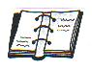
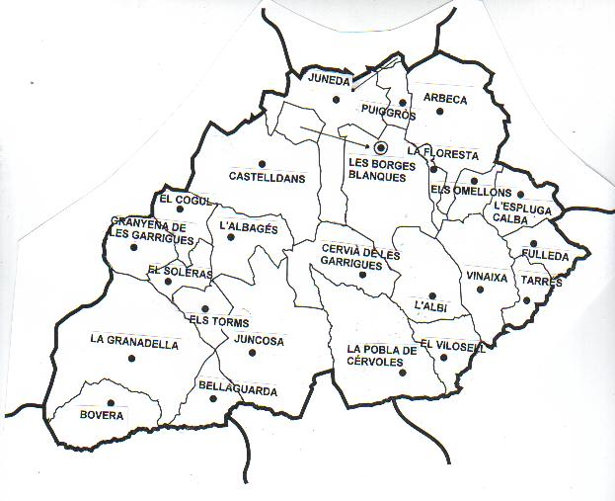

Com hem dit abans a les Garrigues es fa molt oli i de molt bona qualitat.
Les Garrigues és una comarca dividia en 24 pobles.
La seva capital és les Borges Blanques.

S'hi conreen molts productes agrícoles: tabac, arbres fruiters, ametllers i oliveres.

L'olivera és el conreu més important de la comarca

.

- Després de llegir el text anterior, respon a
les preguntes següents:

Quants pobles té la comarca de les Garrigues?

Quina és la capital de les Garrigues?

Com es diu el teu poble?

És de la comarca de les Garrigues?

Si no es de les Garrigues .De quina comarca és?

Quin és el conreu més important de les Garrigues?

Dibuixa'n una

  Pinta en aquest mapa de les Garrigues:

. el teu poble de color verd
. la capital de les Garrigues de color blau

 Has estat en altres pobles de les Garrigues?

Busca'ls al mapa i escriu el seu nom

